【工作啦】学生操作指南
打开http:// http://jzsz.goworkla.cn/就业信息网
一、点击学生登录
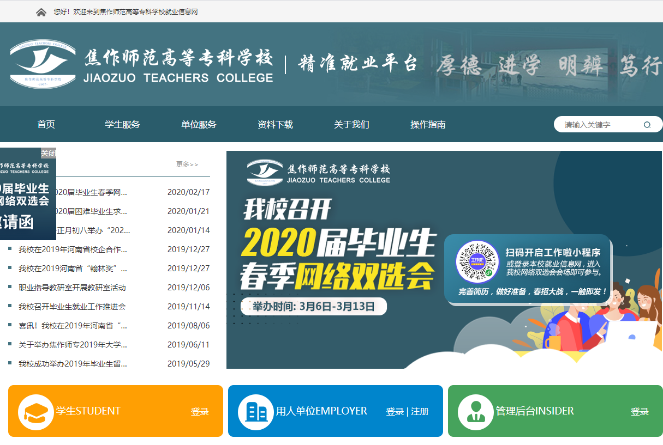
输入你的学号及密码（身份证后6位），然后点击登录并绑定手机号，即可体验「工作啦」
二、完善生源信息
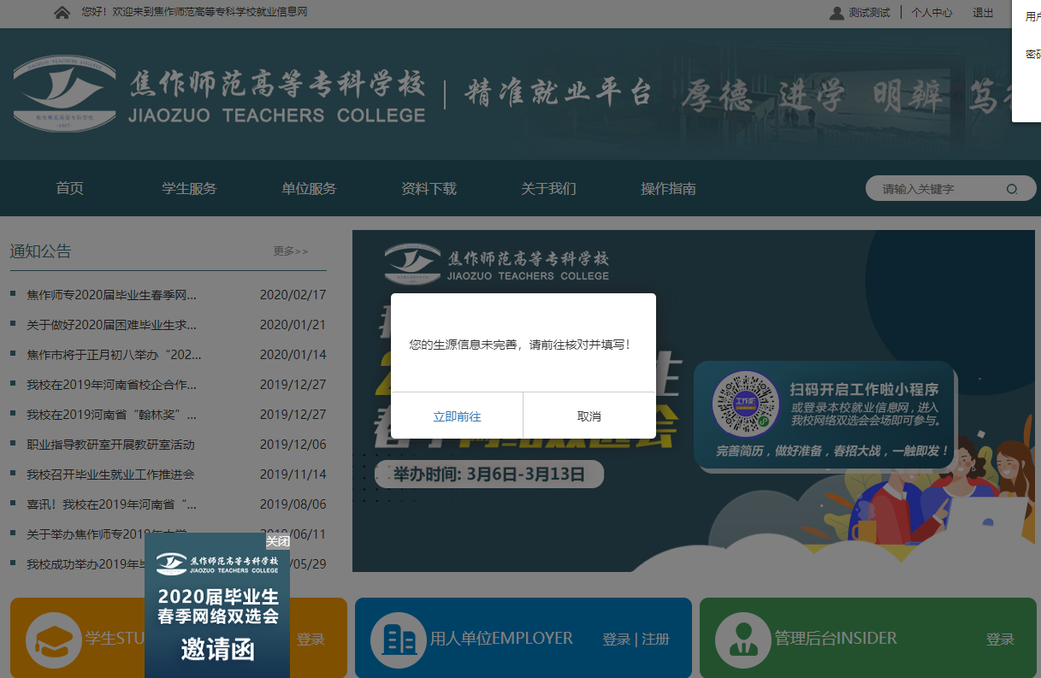
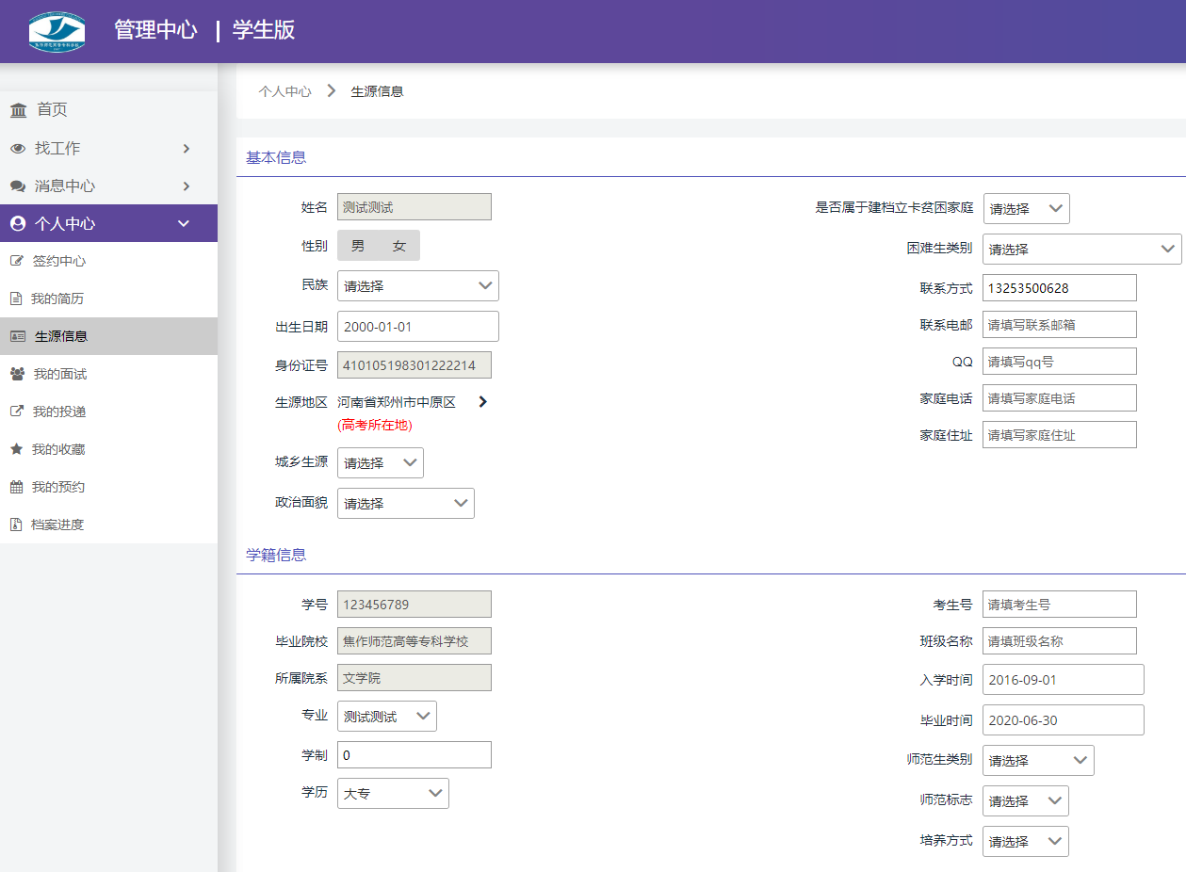
将个人生源信息进行完善并提交保存。
- 主要功能介绍
1、首页
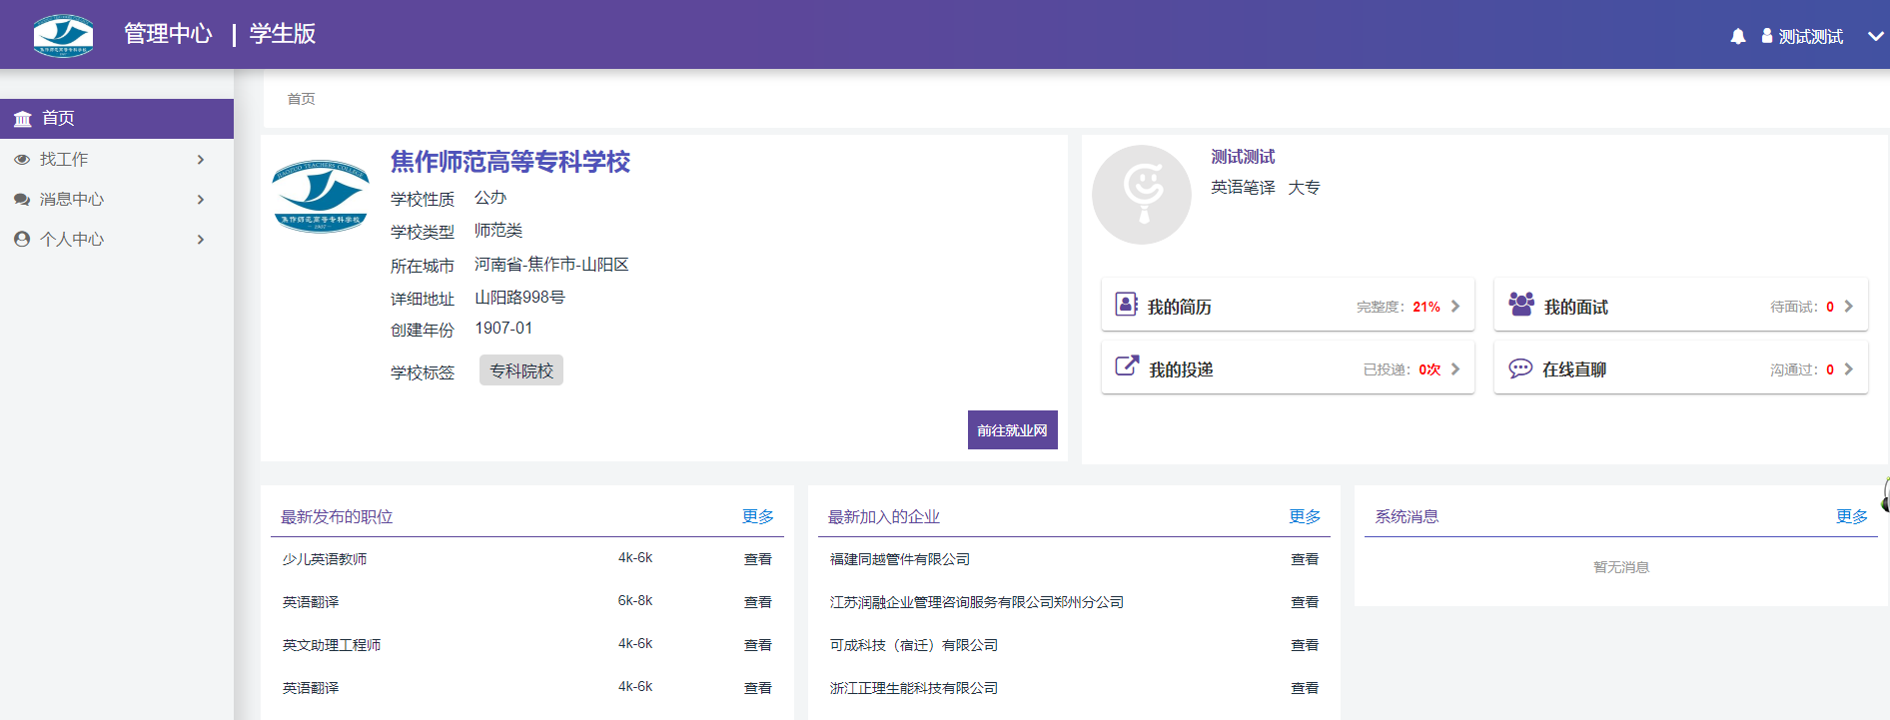
可查询最新发布的职位、最新加入校招的企业信息。
2、找工作
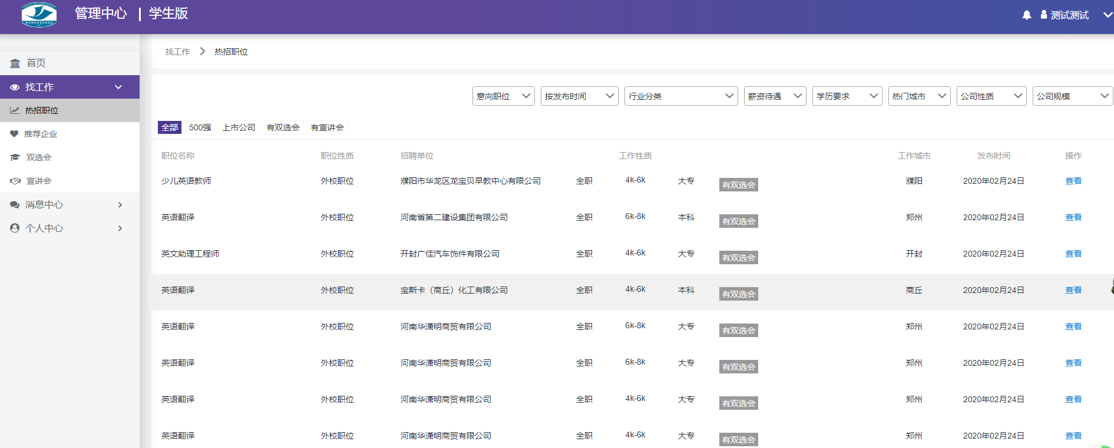
2.1 热招职位
根据本人的专业、兴趣、爱好、求职意向为你推荐的匹配工作岗位。
2.2 推荐企业
学校就业指导中心推荐的优质企业
2.3 双选会
查看学校举办的双选会情况包括时间、地点、规模、参会企业等信息。
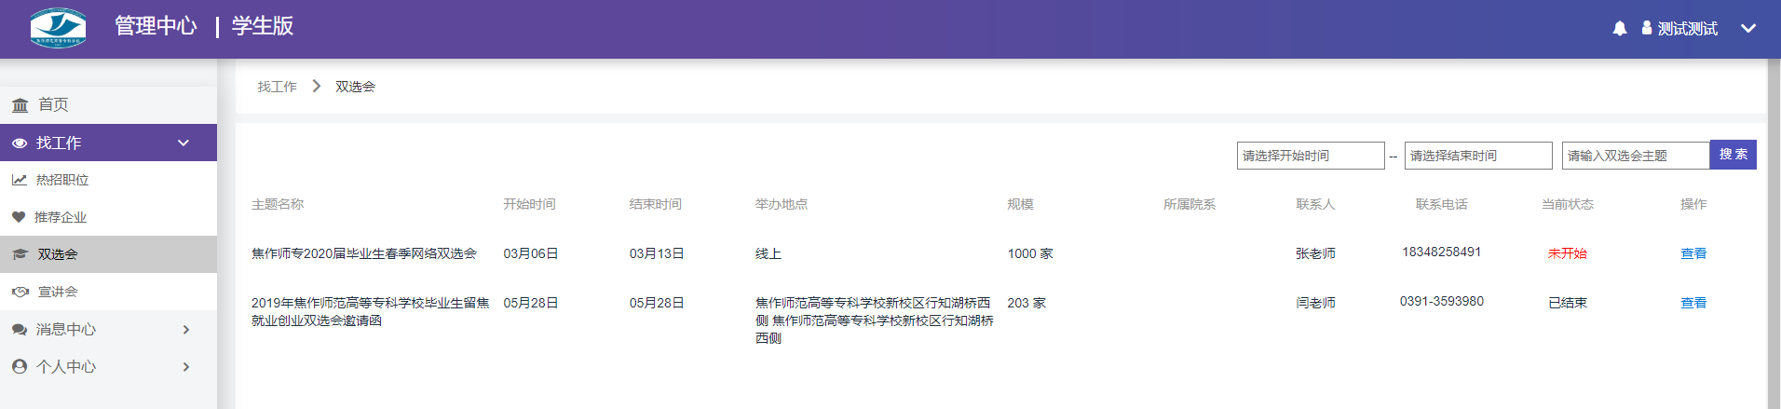
2.4 宣讲会
查看学校举办的专场招聘会情况包括时间、地点、参会企业、招聘职位等信息。

- 个人中心
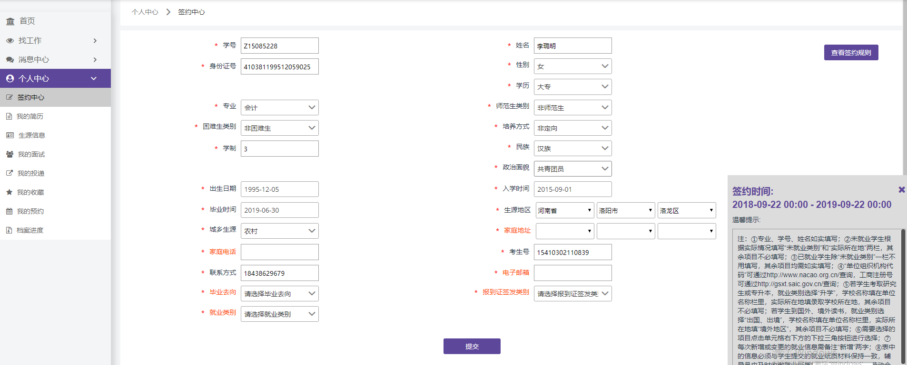
4.1 签约中心
毕业生将个人签约信息上报，将纸质三方协议、劳动合同、升学、参军等与就业相关的信息进行上报。
4.2 我的简历
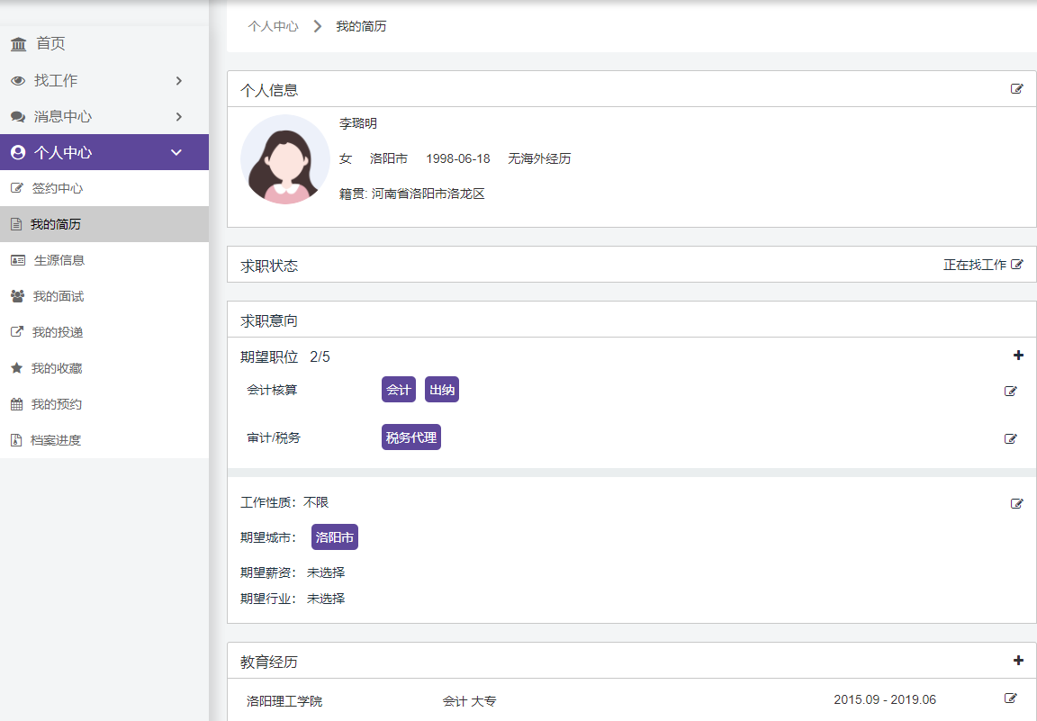
毕业生可进行个人简历完善，完善的个人简历，方便用人单位更快的搜索到合适的毕业生，提高毕业生在用人单位前的曝光率。

4.3 生源信息
填写与完善学生个人生源信息，方便学校将生源信息上报教育主管部门。

